Зертханалық жұмыс № 8
Тақырыбы: ОЖ-ді қарастыру. Виртуалды машиналар.
Жұмыстың мақсаты: Бірнеше ОЖ-ді көріп салыстыру. MS Virtual PC бағдарламасымен жұмыс істеуді үйрену және оның үстіне виртуалды ОС MS-DOS орнықтыру.

Теориялық мәліметтер:
- Виртуалды машиналар (ВМ)
Кейде басқа платформа үшін жазылған бағдарламаны персоналды компьютерде іске еңгізу және оны алыстан бақылауға қажеттілік туады. Сондықтан ПК-ге кейде екі немесе үш ОЖ қою, ал біреуінен екіншіге көшу үшін компьютердің перезагрузкасын жасау керек болады. Ол үшін, VMware, Connectix и Swsoft компанияларымен өңдірілген, ОЖ-ні эмуляциясын жасайтын арнайы бағдарламалар бар. Virtual PC бағдарламаны Connectix компаниясы 1988 жылы шығарды. Бұл бағдарламаның ішінде ПК-дің виртуалды жадымен қолдану үшін VM технологиясы (ВМ - виртуалды машиналар) қолданылды.
Ең алдымен Virtual PC бағдарламасы Macintosh тұтынушыларына арналған болатын.

2. MS Virtual PC

MS Virtual PC 2004 бағдарламаның версиясы Windows - ХР, NT, 2000, ME ОЖ-нің версияларының барлығында қойылуы мүмкін. Ал Virtual PC бақылауы арқылы Windows, Linux, Solaris, NetWare, BeOS и OS/2 Warp барлық варианттары орнықтырыла алады.

Талаптар
Бағдарламаны орнықтырған кезде қатты дискіде 30-40 Мбайт орын болуы қажет, бірақ қосымша операциялық жүйелерді орнықтыру үшін MS Virtual PC сіздің компьютеріңізден қосымша мінездемелер сұрайды. Ең маңызды мінездеме процессордікі (оның жиелілігі 400 МГц-тен кем болмауы керек), оперативті жадқа және бос дисктік орынға. Соңғылардың мінездемелері орнықтырылатын қосымша ОЖ-ге тәүелді. Мысалы үшін Windows 98 орнықтыру 64 Мб RAM және 500 Мб қатты дискіде талап етеді.
Кез-келген эмулятор негізгі ОЖ сияқты сондай тез және жемісті істемейтінін ескеріп отыру керек.
Виртуалды ресурстар
MS Virtual PC бағдарламасы комьютердің ресурстарын виртуалды машиналар арасында бөліп отырады. Процессорлық уақыт және ОЖ жай ғана процесстер арасында бөлінеді. Ал дисководтармен желілік адаптерлердің мәселелерін қалай шешуге болады? Виртуалды дисководтар, виртуалды қатты дисктер, виртуалды желілік адаптерлер ұғымдары еңгізіледі.

Виртуалды қатты диск
Виртуалды қатты диск .vhd кеңейтуі бар бір фай түрінде көрсетіледі. Ол төрт типтің біреуіне ие бола алады:

Динамикалық кеңейтілетін. MS Virtual PC бағдарламасы виртуалды дисктің өлшемін бақылайды, және бұл өлшем әдеттегідей дискте сақталынған мәліметтердің максималды өлшеміне тең болады.

Фиксацияланған өлшемдері бар дисктер. Өлшем тұтынушымен беріледі және эмуляция процессінде өзгермейді.

Әртүрлі өлшемдері бар дисктер. Бұл виртуалды диск алдында бар болған дисктің конфигурациясында негізделеді. Бірақ виртуалды машинамен жұмыс істеу процессінде жасалған өзгерістер әртүрлі өлшемі бар дискіде сақталады.

Қатты дискіге қосылған. Бұл виртуалды диск нақты қатты дискіге қосылған.
MS Virtual PC бағдарламасында жаңа виртуалды дискті құру және бар дисктің типін ауыстыруға арналған виртуалды дисктердің мастері бар.

Виртуалды порттар
СОМ1, COM2, LPT1 порттары болуы мүмкін немесе мүлдем болмауы мүмкін.

2.3.5 Қалған жабдықтардың эмуляциясын жасау.
Қосымша ОЖ сіздің компьютеріңізді орнықтырылған жабдықтармен байланыспауы мүмкін. Сізде қандай дыбыс картасы болмасада MS Virtual PC қосымша ОЖ-ні стандартты түрде эмуляциясын жасайды (Windows үшін - Creative Labs SoundBlaster 16). Аналогиялық түрде MS Virtual PC видеоадаптермен, монитормен, мауспен, пернетақтамен және желілік адаптермен жұмыс істейді. Бұның бәрі мүмкін өйткені BIOS-тің эмуляциясы жүріп жатады.

Компьютерге ОЖ-ні орнықтырудың негізгі кезеңдері.
- BIOS-тің ішінде компьютердің жүктеу ретін өзгерту. Бұл кезең ОЖ-дің көбін орнықтыру үшін дсикета немесе CD-ROM керек болғандықтан қажетті болады.
- Дискті бөлімшелерге бөлу, ал бөлімшелерді логикалық дисктерге. Бұл кезең fdisk бағдарламасының көмегімен орныдалады.
- Әр логикалық дискті форматтау. Бұл кезең format.com утилитасының көмегімен орындалады.
- ОЖ-нің файлдарын компьютерге көшіру, жабдықтарды және қызметші бағдарламаларды іске кіргізу . Бұл кезең ОЖ-нің дистрибутивті комплектімен бірге келетін орнықтыру бағдарламасының көмегімен орындалады.

Жұмыс барысы:

- Жаңа виртуалды машинаны құру.
1. Microsoft Virtual PC бағдарламасын іске қосыңыз. Пуск\Программы\ Microsoft Virtual PC.
Microsoft Virtual PC іске қосқанда экранда Virtual PC Console терезесі пайда болады. (сур 1.)

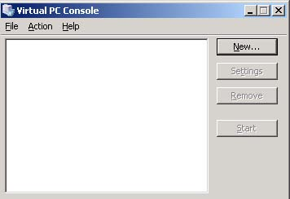

сур 1.Жаңа виртуалды машинаны құру.

2. Мастердің инструкциялары бойынша жаңа виртуалды машинаны құрыңыз, MS DOS деп атаңыз (сур 2).

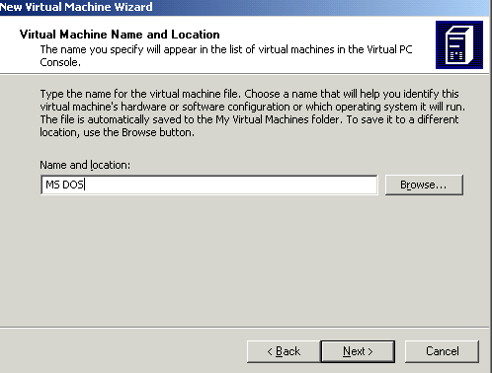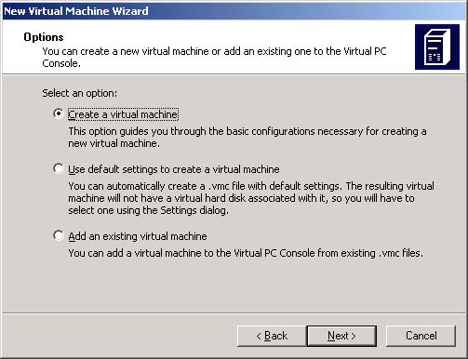

Сур 2.

3. Виртуалды машинаға берілетін оперативті жадтың өлшеміне 8 Мб мәнін беріңіз. (сур 3)
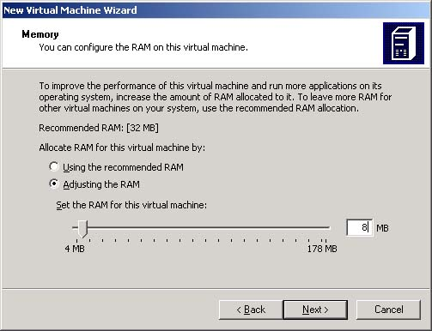

Сур 3.
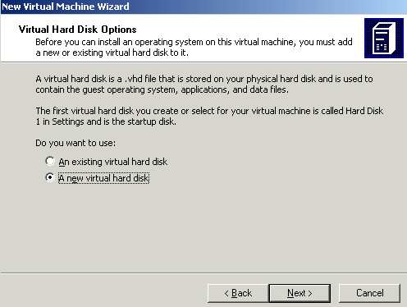
4. Жаңа виртуалды диск құрыңыз (сур 4).

Сур 4.Жаңа виртуалды дискті құру.

Бұл операциялардың нәтижесінде сіз жаңа 8 Мб оперативті жады және MS DOS Hard Disk.vhd виртуалды дискі бар MS DOS виртуалды машинаны жасадыңыз. (сур 5)

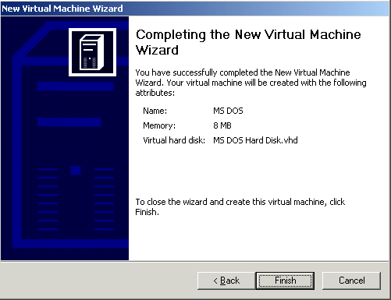сур 5.

- Виртуалды дискіге MS DOS операциялық жүйесін орнықтыру.

ВМ-ны іске еңгізгеннен кейін (сур 6. Start) MS DOS операциялық жүйесін орнықтыруға кірісеміз.

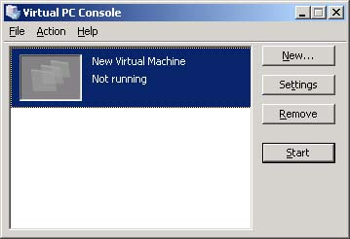

сур.6.

1. Біріншіден ОС DOS және басқа бағдарламалары бар дисктің бейнесін қосамыз: Floppy\Capture Floppy Disk Image... , дискетаны ашу С\temp\VPC 111\dos.VFD. (сур 7)
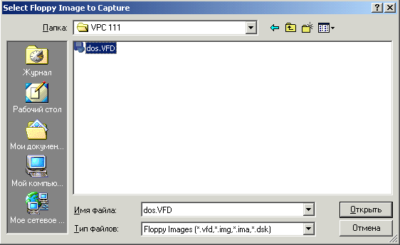
Сур 7.

Бұл берілген дискета виртуалды болғанына назарыңызды аударыңыз (файлдардың кеңейтулерін көріңіз).
2. А дискінің құрамын көріңіз.
MS DOS-тың сәйкес командасын еңгізіңіз.
3. Дисктің бөлімшелерін құру.

Бұл кезең 4 бөлімнен тұрады:
- DOS-аумақтарын құру;
- Белсенді бөлімді құру ;
- Бөлімдерді жою (қателіктер болған жағдайда);
- Жасалған жұмысты көру.

DOS-аумақтарын құру
  - Негізгі бөлімді құру (Primary DOS Partition) дисктің ішінде;
  - Кеңейтілген бөлімді құру (Extended DOS Partition) (қосымша);
  - Логикалық бөлімдерді құру (Logical DOS Partition).

Негізгі бөлімді жасағанда жүйе сізден келесіні сұрайды:
Бұл бөлімге барлық бос зонаны бересізбе?
ЖОҚ еңгізініз, өйткені бізге кеңейтілген бөлімді жасау керек.
Содан кейін: негізгі бөлімге қанша жад қажет?
50% еңгізіңіз, яғни 1022.

fdisk.exe бағдарламаның менюіне Esc пернесін басып шығасыз. Тағы 1 пунктті орындаңыз ( DOS-аумақты құру) және 2 пунктті кеңейтілген бөлім үшін орындаңыз.
Кеңейтілген бөлімді құрғанда қалған жадтың көлемін еңгізіңіз (появляется по умолчанию). Enter.
Аналогиялық түрде логикалық аумақтарды жасауға кірісеміз. Біздің жағдайда бүкіл кеңейтілген аумақты бір логикалық диск алады. Enter.
Логикалық диск қандай атқа ие болды?

Белсенді бөлімді құру
Жүйе белсенді болатын бөлімнің номерін еңгізуді сұрайды. Ереже ретінде бұл дисктегі негізгі бөлім. (Primary Partition).
Сәйкес номерді еңгізіңіз.

Егер сіз қателік жіберсеңіз немесе өзгерістер еңгізгіңіз келсе fdisk.exe пунктін таңдап бөлімдерді жою программасын орындаңыз.

4.Жасалған жұмысты көру
Сіздің жұмысыңыздың нәтижесін көріңіз
Қай бөлім белсенді болады? Бұл қайдан көрінеді?
Логикалық бөлімдерді көріңіз (Yes)
5. Дискті форматтау

c, d дисктерін форматтау программасын жасаңыз.
Форматтау жұмысы аяқталғаннан кейін сіз бұл дисктерге ат бере аласыз.
6. OC DOS жүйесін дисктен дискіге sys C командасымен көшіріңіз.
7. Каталогтар ағашын құрыңыз: түбтегі каталог – топ номері бойынша аталған; оның ішінде 10 каталог(подкаталог) машиналар номерімен, сіздің машинаңыздың номері бойынша аталған каталогтың ішінде өзіңіздің папкаңызды сақтаңыз, оның ішінде мәтіндік файл құрыңыз, ол файлдың ішіне А дискінен мәтіндік файлдарды редактрлеу программасын көшіріңіз edit.exe .
8. Өзіңіздің мәтіндік файлыңызға өзгерістер еңгізіңіз.
MS DOS сәтті орнықтырылды! Жұмыс істеңіз!

Жұмыс бойынша есеп ішінде келесілер болу керек:
- Барлық виртуалды машинаны орнықтырған кездегі, виртуалды дисктегі ОЖ MS DOS на виртуальный диск.
- Келесі сұрақтарға жауаптар.

Бақылау сұрақтары:
- Виртуалды машинаны орнықтыру кезеңдері.
- Компьютерге операциялық жүйені орнықтырудың негізгі кезеңдері.
- Виртуалды машинаға MS DOS-ты орнықтыру кезеңдері. ООлардың мінездемелері.

